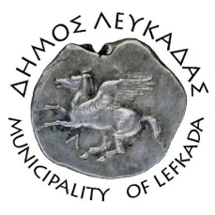

ΕΛΛΗΝΙΚΗ ΔΗΜΟΚΡΑΤΙΑ
ΔΗΜΟΣ ΛΕΥΚΑΔΑΣ
Λευκάδα, 1/3/2022

ΕΠΑΝΑΦΟΡΑ ΤΗΣ «ΗΜΕΡΑΣ ΚΟΙΝΟΥ»
Σας ενημερώνουμε ότι ο Δήμαρχος Λευκάδας κ. Χαράλαμπος Καλός θα δέχεται τους δημότες στο γραφείο του, κάθε Παρασκευή από τις 10:00πμ μέχρι τις 13:00μμ, για συζήτηση θεμάτων που τους αφορούν.
Θα τηρηθούν όλα τα μέτρα προστασίας σχετικά με τον Covid19 (πιστοποιητικό εμβολιασμού ή rapid test τελευταίου 24ώρου).

ΑΠΟ ΤΟ ΓΡΑΦΕΙΟ ΔΗΜΑΡΧΟΥ

